|  |  |
| --- | --- |
| **Etude du mécanisme d’ouverture d’une barrière de péage**  **Simulation Géométrique et Cinématique** |  |

# Simulation géométrique

|  |  |
| --- | --- |
| **Objectif** | * Analyser le mécanisme. * Simuler le comportement géométrique du mécanisme * Réaliser des courbes |



* Décompresser le fichier Sinusmatic_eleve.zip : Clic droit ⏵ Extraire tout… ⏵ Extraire.
* Ouvrir le fichier PortePeage.SLDASM.

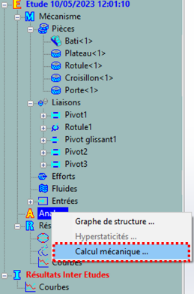

Au moins deux méthodes permettent de réaliser un calcul mécanique dans Méca3D :

1. Utiliser l’outil « Calcul Mécanique » du menu Meca3D.
2. Dans l’arbre de conception méca 3D, : Clic droit sur le menu **Analyse**⏵ Calcul mécanique …



## Analyse du mécanisme.

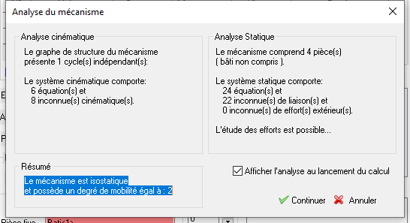

|  |  |
| --- | --- |
| **Analyser** | La fenêtre qui s’ouvre n’a rien d’anodin.   * Déterminer les mobilités du système. Valider l’information donner par l’analyse. * Déterminer le de degré d’hyperstatisme du modèle en utilisant une méthode cinématique et statique. Valider l’information donner par l’analyse. |

|  |  |
| --- | --- |
| **Remarque** | * Il s’agit de questions classiques aux oraux. * Si l’hyperstatisme et/ou les mobilités sont différents (et que vous en êtes sûr), c’est qu’il y a une différence entre le modèle que vous proposez et le |

## Choix des paramètres de calcul

|  |  |
| --- | --- |
| * Le mécanisme ayant 2 mobilités, Méca3D propose de piloter 2 mouvements.   + La liaison pivot motorisée a été renommée ENTREE.   + La liaison pivot liant la barrière et le bâti a été renommée SORTIE. * Le champ « Positions » désigne le nombre de pas de calculs de la simulation. * Suivant le type d’étude on peut déterminer la durée de la simulation (pour une simulation de 10 s avec 100 position, il y aura donc une information toutes les 0,01s). |  |

|  |  |
| --- | --- |
| **Analyser** | On souhaite réaliser une étude géométrique ③.   * Paramétrer l’étude pour que le plateau fasse un tour complet à raison d’1 point de calcul tous les degrés ①et ④. * Identifier la mobilité interne et réaliser un déplacement nul ②. * Lancer la simulation avec Animation Simultanée ⑤ et ⑥. |

## Tracer la loi Entrée/Sortie

### Visualisation des résultats

* Suite à une simulation il est possible d’avoir le résultat associé à une liaison en faisant Clic droit sur la liaison ⏵ Résultats ⏵ Consulter.
* On peut ainsi visualiser la position angulaire de la porte pour un tour de plateau.

|  |  |
| --- | --- |
|  |  |

### Tracer de courbes

Pour tracer la loi entrée/sortie du mécanisme, il faut réaliser une courbe avec en abscisse la position angulaire du plateau et en ordonnée la position angulaire de la porte.

* Clic droit sur Courbes ⏵ Ajouter⏵ Paramétrée ;
* Abscisse : ENTREE ⏵ Position ⏵a1(rad) ;
* Ordonnée : SORTIE⏵ Position ⏵a1(rad).

|  |  |
| --- | --- |
|  |  |